问题A：管理赞比西河  
  
赞比西河上的卡里巴水坝是非洲较大的水坝之一。它的建设是有争议的，南非风险管理研究所的2015年报告包括一个警告，大坝是急需维护。赞比西河管理局（ZRA）可提供若干选择，以解决这一问题。 ZRA特别感兴趣的有三个选项：  
  
（选项1）修复现有的Kariba水坝，（选项2）重建现有的Kariba水坝，或  
（选项3）拆除卡里巴水坝，并用赞比西河沿岸一系列十到二十个较小的水坝替换。  
  
这个问题有两个主要要求：  
  
要求1 ZRA管理要求对所列出的三个选项进行简要评估，并提供足够的详细信息，以提供与每个选项相关的潜在成本和收益的概述。此要求的长度不应超过两页，除了主要报告之外，还必须提供此页面。  
  
要求2对选项（3）进行详细分析 - 删除Kariba水坝，并用赞比西河沿岸一系列十至二十个较小的水坝替代。这个新的水坝系统应该与现有的Kariba水坝具有相同的整体水管理能力，同时为现有的水坝提供与卡里巴湖相同或更高水平的保护和水管理选择。您的分析必须支持关于沿赞比西河新坝的数量和位置的建议。  
  
在您的要求2报告中，您应该包括一个策略，用于调节通过您的新多坝系统的水流，从而在安全和成本之间提供合理的平衡。除了解决已知或预测的正常水循环，您的战略应为ZRA经理提供指导，解释和证明应当采取的行动，以正确处理应急水流情况（即洪水和/或长期低水位状况）。您的策略应为从最大预期排放到最小预期排放的极端水流提供具体指导。最后，您的建议战略应包括解决对赞比西河不同地区暴露于极端条件最有害影响的位置和时间长度的任何限制的信息。  
  
您的MCM提交应包括三个要素：标准的1页MCM摘要表，1-2页简要评估报告（要求1）和您的主要MCM解决方案（要求2）不超过20页，最多提交23页面。注意：您加入的任何附录或参考页面不会计入23页的上限。

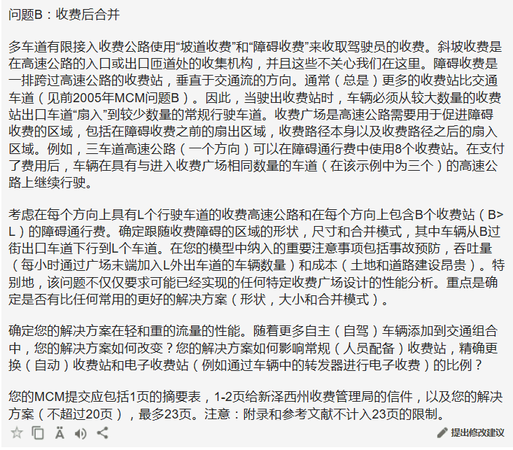

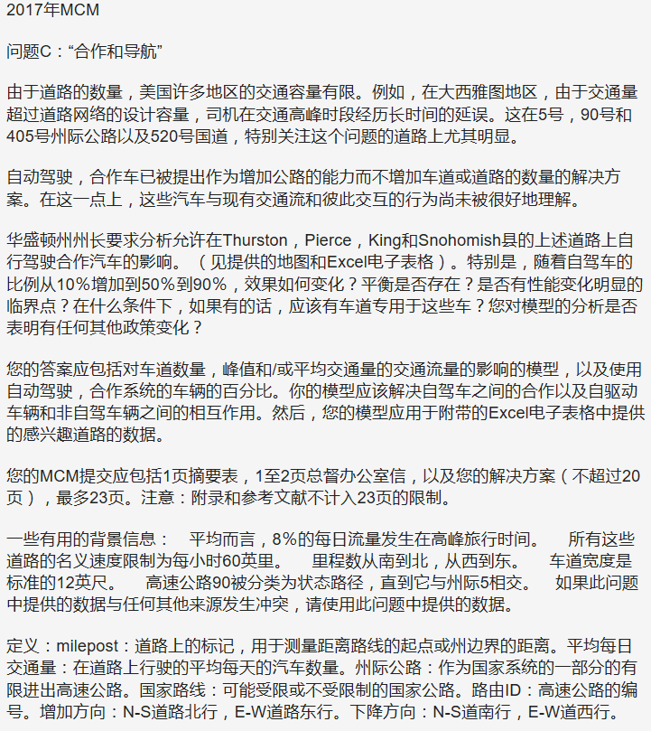

问题D：在机场安全检查站优化乘客吞吐量  
继2001年9月11日美国发生恐怖袭击事件后，全世界的机场安全状况得到显着改善。机场有安全检查站，在那里，乘客及其行李被检查爆炸物和其他危险物品。这些安全措施的目的是防止乘客劫持或摧毁飞机，并在旅行期间保持所有乘客的安全。然而，航空公司有既得利益，通过最小化他们在安全检查站排队等候并等待他们的航班的时间，为乘客保持积极的飞行体验。因此，在希望之间存在最大化安全性同时最小化对乘客的不便的张力。  
在2016年，美国运输安全局（TSA）受到了对极长线路，特别是在芝加哥的奥黑尔国际机场的尖锐批评。在此公众关注之后，TSA投资对其检查点设备和程序进行了若干修改，并增加了在高度拥堵的机场中的人员配置。虽然这些修改在减少等待时间方面有一定的成功，但TSA在实施新措施和增加人员配置方面花费了多少成本尚不清楚。除了在O'Hare的问题，还有在其他机场，包括通常有短的等待时间的机场不明原因和不可预测的长线的事件。检查点线路的这种高差异对于乘客来说可能是极其昂贵的，因为他们决定在不必要地早到达或可能丢失他们的预定航班之间。许多新闻文章，包括[1,2,3,4,5]，描述了与机场安全检查站相关的一些问题。  
您的内部控制管理（ICM）团队已经与TSA签订合同，审查机场安全检查站和人员配置，以确定可能干扰乘客吞吐量的瓶颈。他们特别感兴趣的创意解决方案，既增加检查点吞吐量，减少等待时间的方差，同时保持相同的安全和安全标准。  
美国机场安全检查点的当前流程如图1所示。  
·A区：o乘客随机到达检查站，等待队列，直到安全官员检查他们的身份证明和登机文件。 ·B区：o乘客然后移动到随后的队列中以进行开放筛选线;根据机场的预期活动水平，或多或少的线路可能开放。 o一旦乘客到达这个队列的前面，他们准备所有的物品用于X射线检查。乘客必须用液体去除鞋子，皮带，夹克，金属物体，电子产品和容器，将它们放置在单独的X射线箱中;笔记本电脑和一些医疗设备也需要从其袋中取出并放置在单独的容器中。  
o他们的所有物品，包括包含上述物品的箱子，由传送带通过X光机移动，其中一些物品被标记，供安全人员（D区）进行额外的搜索或筛选。 o同时乘客通过毫米波扫描仪或金属探测器进行处理。 o未能通过此步骤的乘客接受安全官员（D区）的轻击检查。 ·C区：o乘客然后前往X射线扫描仪另一侧的传送带收集物品并离开检查站区域。  
   
图1：TSA安全筛选过程的图示。  
大约45％的乘客报名参加一个称为预检查信任旅行者的计划。这些乘客支付85美元，接受背景调查，并享受五年的独立筛选程序。尽管事实上更多的乘客使用预检查过程，但是每三条常规车道通常有一个预检查车道打开。预检查乘客和他们的行李经过相同的筛选过程，经过一些修改，以加快筛选。预检查乘客还必须移除扫描用的金属和电子物品以及任何液体，但不需要去除鞋子，皮带或灯罩;他们也不需要从他们的包里删除他们的电脑。  
收集了关于乘客如何进行安全检查过程的每个步骤的数据。点击这里查看Excel数据。  
您的特定任务是：  
一个。开发一个或多个模型，允许您通过安全检查点探索乘客流，并识别瓶颈。清楚地确定当前流程中存在哪些问题区域。 b。对当前流程开发两个或多个潜在修改，以提高旅客吞吐量并减少等待时间的差异。对这些更改进行建模，以演示修改如何影响流程。 C。众所周知，不同的pa世界各地都有自己的文化规范，塑造了地方社会互动规则。考虑这些文化规范如何影响你的模型。例如，美国人以深为尊重和优先考虑别人的个人空间而闻名，并且在他人面前有一个社会歧视“切割”。同时，瑞士人以集体效率为重点，中国人以优先个人效率而闻名。考虑文化差异如何影响乘客的过程通过检查点作为敏感性分析的方式。您应用于敏感性分析的文化差异可以基于真实的文化差异，或者您可以模拟与任何特定文化（例如，较慢的旅行者）无关的不同旅行者风格。安全系统如何以加快乘客吞吐量并减少差异的方式来适应这些差异？ d。根据您的模型为安全管理器提出政策和程序建议。这些策略可以是全球适用的，或者可以针对特定文化和/或旅行者类型来定制。除了开发和实施您的模型来解决这个问题，您的团队还应该验证您的模型，评估优势和弱点，并提出改进建议（未来工作）。您的ICM提交应包含1页的摘要表，您的解决方案不能超过20页，最多21页。注意：附录和参考文献不计入20页的限制。参考文献：[1] %W@GJ$ACOF(TYDYECOKVDYBhttp://www.wsj.com/articles/why-tsa-security-lines-arent-as-bad-as-youd-feared1469032116 [2] %W@GJ$ACOF(TYDYECOKVDYBhttp://www.chicagotribune.com/news /ct-tsa-airport-security-lines-met-20160823story.html [3] [5UQ[BL(6~BS2JV6W}N6[%Shttp://www.cnn.com/2016/06/09/travel/tsa-security-line-wait-times-how-long / [4] %W@GJ$ACOF(TYDYECOKVDYBhttp://wgntv.com/2016/07/13/extremely-long-lines-reported-at-chicago-midwayairports-tsa-checkpoint/ [5] [5UQ[BL(6~BS2JV6W}N6[%Shttp://www.cnbc.com/2016 /04/14/long-lines-and-missed-flights-fuel-criticism-of-tsascreening.html

问题E：需要可持续城市！  
背景：  
许多社区正在实施智能增长计划，以考虑长期，可持续的规划目标。 “聪明的成长是关于帮助每个城镇和城市变得更加经济繁荣，社会公平和环境可持续的生活地方。”[2]智能增长的重点是建设拥抱可持续发展的城市 - 经济繁荣，社会公平，环境可持续。这个任务比以往任何时候都重要，因为世界正在迅速城市化。预计到2050年，世界人口的66％将是城市人口 - 这将导致25亿人口被纳入城市人口。[3]因此，城市规划变得越来越重要和必要，以确保人们获得公平和可持续的家园，资源和就业机会。  
智能增长是一种城市规划理论，起源于1990年代，作为遏制城市持续蔓延和减少城市中心周围农田损失的手段。智能增长的十大原则是[4]  
1混合土地利用  
2利用紧凑的建筑设计  
3创造一系列住房机会和选择  
4创建可步行的社区  
5培养独特的，有吸引力的社区，具有强烈的地方感  
6保留开放空间，农田，自然美景和关键环境区域  
7加强和指导现有社区的发展  
8提供多种交通选择  
9使开发决策具有可预测性，公平性和成本效益  
10鼓励社区和利益相关者在发展决策中进行合作  
这些广泛的原则必须适应社区的独特需求，才能有效。因此，任何成功的衡量都必须包括一个城市的人口统计，增长需求和地理条件，以及坚持三个E的目标。  
任务：  
国际城市管理集团（ICM）需要您帮助实施智能增长理论到世界各地的城市设计。在两个不同的大陆选择两个中型城市（人口在10万和50万之间的任何城市）。  
1.定义衡量城市智能增长成功率的指标。它应该考虑可持续性的三个E和/或智能增长的十个原则。 2.研究选定城市的当前增长计划。衡量和讨论每个城市当前的增长计划如何满足智能增长原则。根据您的指标，当前计划的成功程度如何？ 3.使用智能增长原则在未来几十年内为两个城市制定增长计划。支持您为什么根据您的城市的地理位置，预期增长率和经济机会选择您的计划的组件和计划。使用您的指标评估您的智能增长计划的成功。 4.也使用您的指标，将您重新设计的智能增长计划中的各项计划排名为最具潜力的潜力最小。比较和对比这些倡议及其在两个城市之间的排名。 5.假设每个城市的人口在2050年将增加50％，解释你的计划以什么方式支持这个水平的增长？  
您的ICM提交应包含1页的摘要表，您的解决方案不能超过20页，最多21页。注意：附录和参考文献不计入20页的限制。  
参考文献：  
[1]聪明成长：通过改善社区改善生活。 %W@GJ$ACOF(TYDYECOKVDYBhttps://smartgrowthamerica.org/ [2] EPA，“这是聪明的增长。”2016 %W@GJ$ACOF(TYDYECOKVDYBhttps://www.epa.gov/smartgrowth/smart-growth-publication [3]世界城市化前景。联合国。 %W@GJ$ACOF(TYDYECOKVDYBhttps://esa.un.org/unpd/wup/Publications/Files/WUP2014-Highlights.pdf [4] EPA，“智能增长：制定和实施温室气体减排计划指南”。2011年。 //%W@GJ$ACOF(TYDYECOKVDYBwww.sustainablecitiesinstitute.org/Documents/SCI/Report_Guide/Guide_E PA_SmartGrowthGHGReduction_2011.pdf [5] Duany，Andres，Jeff Speck和Mike Lydon。智能增长手册。麦格劳 - 希尔。 2010。

问题F：向火星迁移

2100城市社会的乌托邦劳动力国际机构，星际金融与勘探政策实验室（LIFE）最近（在2095年）完成了一系列短期计划生活实验邻居星球，火星。新技术，包括个性化人工增强单元，将很快使人类能够在2100年之前在火星上居住制造的城市。第一波移民潮叫做人口零，将包括10,000人。  
   
LIFE代理机构启动了UTOPIA：2100项目，旨在为22世纪创造最佳员工队伍，为所有人提供最高质量的生活，并在未来100年实现可持续发展愿景。在过去20年里，几个计划的社区已经在地球上设计和建造，测试了几个计划的生活条件。这些社区由经济学，政府，劳动力和司法系统中的平等主义原则驱动。 LIFE正在寻求一套数学和计算模型，通知国际火星联盟（ICM）政府如何设计一个他们可以用零人口实施的经济劳动力教育系统。为了决定采用什么程序，LIFE聘请了最合格的决策者和数据科学家，目的是制定一套政策，实现向火星的迁移。您的三人政策建模小组是顾问和决策者小组的一部分。 ICM已要求您的小组制定一个政策模式和报告，这将产生一套政策建议，将创造一个可持续的生活计划，并将使火星在2100年的生活经验甚至比地球上的一年更好的2095。  
   
网络科学，系统科学，复杂系统，组织和工业心理学以及其他跨学科领域的新工具为理解社会和政府系统提供了新的见解，具有处理可扩展性问题的重要能力（与小群体和大群体相关），模态（多层）和动态（随时间的变化）。  
   
人口零旨在在许多劳动力和社会生活因素中获得最佳条件（注意另一个团队正在负责健康政策，因此ICM要求您从您的分析中排除医疗保健）。人口零的使命是通过最大限度地提高经济产出（GDP）和幸福来创造一个可持续的社会  
  
   
在其公民的工作地点。当然，这两个目标可能是相反的，所以政策建议必须考虑平衡因素，例如：●收入：确保适当的补偿，以使所有人都能够负担基本必需品（住所，食物，衣服）。 ●教育：提供高质量的教育，使公民为22世纪的需要和挑战做好准备。 ●平等：改善妇女在劳动力中的保留，特别是在她们在地球上代表不足或受到歧视的领域。  
   
您的ICM定向任务是：  
   
1.定义与人口零三个优先因素（收入，教育和社会平等）相关的参数和具体结果。需要考虑的一些问题是：a）最低工资和工资分配（收入）; b）高效劳动力所需的技能;获得这些技能所需的治理类型和基础设施（教育）;和c）产假和陪产假，负担得起的儿童保育，以确保人们能够留在劳动力（社会平等）。一个。确定并定义将在未来十年（2100-2110年）的三个因素中显示出积极成果的具体结果。考虑每个因素的目标是什么;例如，目标是改善所有公民的生活质量或提高系统的产出数量。 b。人口的主要特征（例如人口统计，人口规模和工作条件）将有助于这些结果？ C。创建将用于通过识别和定义三个因素中的每一个的关键参数来评估系统是否满足其目标的度量。  
   
2.你被要求生成一个10,000人的样本人口移民到火星。从人口普查数据集提取数据（链接到一个数据集在下面提供）或综合一个。一个。从你的数据集中，识别和分析人口零模拟的人口统计特征。分析和描述人口分布，如性别，种族，年龄和教育水平。 b。考虑公民的因素分布，这也将有助于实现UTOPIA：2100 - 建立一个和平，合作，平等社会的目标。您的数据是否足以确定这些因素？例如，是否应考虑创新者与生产者的分配？熟练劳动与非熟练劳动？的家庭与单身人士？  
梦里梦外(1791957132)  6:07:10  
链接到PUMS数据（如果你想使用这个人口普查数据）：o PUMS数据可以通过以下链接找到：§%W@GJ$ACOF(TYDYECOKVDYBhttp://www.census.gov/programs-surveys/acs/technicaldocumentation/pums.html§http： //%W@GJ$ACOF(TYDYECOKVDYBwww2.census.gov/programs-surveys/acs/data/pums/2015/1Year/ o这些链接显示如何提取R中的数据：%W@GJ$ACOF(TYDYECOKVDYBhttps://stat.ethz.ch/R-manual/R -devel / library / base / html / sample.html§%W@GJ$ACOF(TYDYECOKVDYBhttps://cran.r-project.org/web/packages/sampling/sampling.pdf o此链接显示如何在MATLAB中提取数据：§https：/ /%W@GJ$ACOF(TYDYECOKVDYBwww.mathworks.com/help/stats/datasample.html?requested Domain = %W@GJ$ACOF(TYDYECOKVDYBwww.mathworks.com 3.构建一个包含三个确定因素（收入，教育和社会平等）的模型。使用您在任务1中创建的参数，定义未来10年成功社会的关键要素。当综合这三个因素时，参数之间的关键相互依存关系是什么？是否需要额外的限制来保持10年期间的结果？应该多久对模型进行评估，以确保继续满足UTOPIA 2100的目标？在这一时期可能影响模型的可行性的经济，社会，文化和其他全球性因素是什么？基于这些因素和约束，回答以下：a。确定最佳最低工资和工资分配，以最好地管理福利（更高的生活质量）和支持那些较不能提供劳动服务的人之间的紧张。 b。识别您的模型中可以通过新想法的贡献得到最大改进的术语。描述激励这些新想法的贡献的激励。 C。什么是最好的育儿和陪产假/产假策略？ 4.现在您已经为三个因素创建了模型，继续将这些模型合并到全局模型中。在任务3中，您设计了一个模型，为整个社会提供最佳结果。现在，考虑该模型将如何为不同的组运行？一个。确定你的员工的主要分组，并确定他们的主要优先事项。例如，非技术劳动力可能涉及工作时间，残疾照顾，儿童保育和最低工资，而专业人员的优先考虑可能是休假，培训和育儿假。您的模型将决定您考虑哪些子组。您可能需要开发新参数以充分评估每个组的优先级。 b。理解每个小组将有一套不同的需求，观点和成功标准，分析在收入，教育和平等方面满足他们的需求的程度。例如，您的模型在不同教育水平上的功能是否不同？不同年龄段？不同的文化价值观？你的模型对女性或男性是否更好？家庭如何受到影响？ C。考虑到您已确定的小组，您以前的模型可能不再产生最佳结果。通过添加新的约束或参数来调整模型，以优化不同子组的需求。目标是使子群体的优先成果最大化，而不会显着减少全球结果。 5. LIFE计划在未来100年内分阶段实施额外的迁移。一个。您的模型对于各种迁移阶段的群体选择有多敏感？这个人口的人口分布是否会显着改变结果？你的抽样程序如何影响你的模型？如果未来几年的移民和增长将类似于人口零（一次在一个新的制造城市10,000人），你将如何改变您的模型为下几次迁移？你的招聘和选拔过程是否可持续？ b。这个长远计划与十年计划有很大不同吗？你的10年愿景和建议中有哪些元素对于100年愿景是不可持续的？识别任何新的参数或约束，以确保您的模型在整个22世纪继续有效。 6.在令人震惊的新闻中，科学家发现地球与行星尺寸彗星碰撞的威胁。我们需要疏散行星地球，并尽可能多的人移动到火星住在扩大的制造城市。一个。您的模型是否仍然有效？如果迁移发生在阶段，它会有所不同吗？ b。研究您的模型的鲁棒性，并评论其对更大规模迁移的一般敏感性。 C。说明您的模型相对于主要迁移的优势和弱点。 7.写一份针对LIFE主任的政策建议，其中包括基于您的模型的收入，教育，平等政策等因素，并根据ICM的指示。你的建议会根据人口零的组成和规模而改变吗？解释导致您的建议和分析您期望实现的结果的推理。您的ICM提交应包括of a 1页摘要表，1-2页的政策建议和您的解决方案（不超过20页），最多23页。 注意：附录和参考文献不计入23页的限制。 参考文献：https：//%W@GJ$ACOF(TYDYECOKVDYBwww.kansascityfed.org/publications/community/transformworkforce %W@GJ$ACOF(TYDYECOKVDYBhttps://www.kansascityfed.org/~/media/files/publicat/community/workforce/transforming workforcedevelopment / book / transformedworkforcedevelopmentpolicies.pdf http： /%W@GJ$ACOF(TYDYECOKVDYBwww.economist.com/blogs/freeexchange/2012/01/chinas-labour-force